Raktárak rögzítése
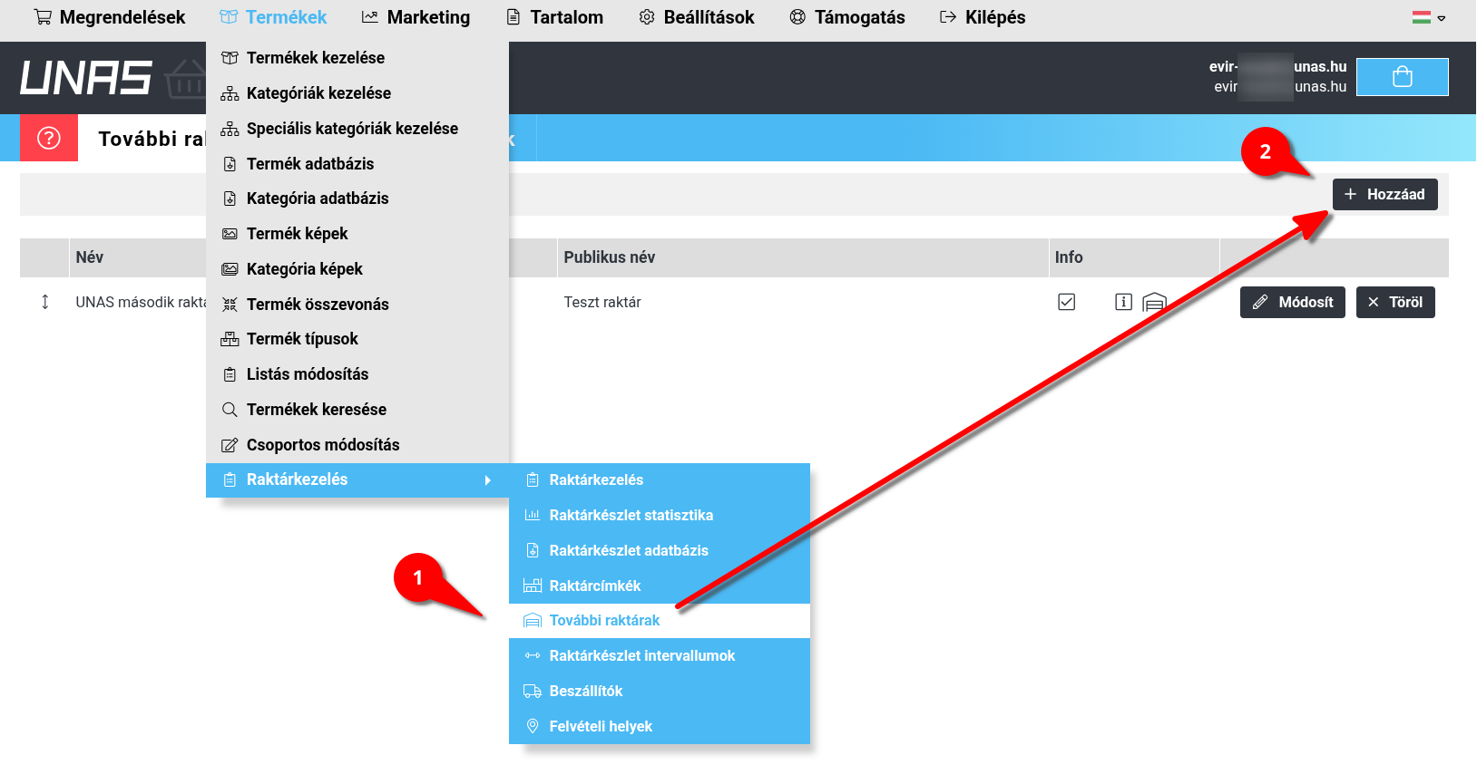
A létrehozott UNAS webshop lehetőséget biztosít több raktáras készletkezelésre.
1. A felső menüsorban a Termékek → Raktárkezelés → További raktárak menüpont alatt van lehetőség az egyéb raktárak szerkesztésére.
2. Hozzáad gombra kattintva lehet új raktárat hozzáadni.

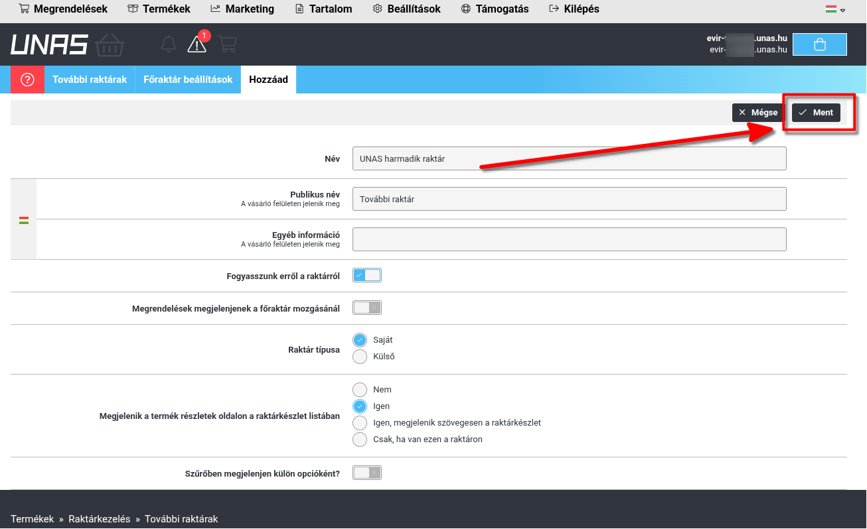
3. A megjelenő űrlapon kell megadni a raktár adatait.
- Név: A raktár neve saját felhasználásra.
- Publikus név: Amit a webshopon láthatnak a vásárlók.
- Fogyasszunk erről a raktárról: Legyen kijelölve, hogy a készletkezelés működjön.
- Megjelenik a termék részletek oldalon a raktárkészlet listában: Igen.
Majd az oldal jobb felső sarkában lévő Ment gombra kattintva kell elmenteni.

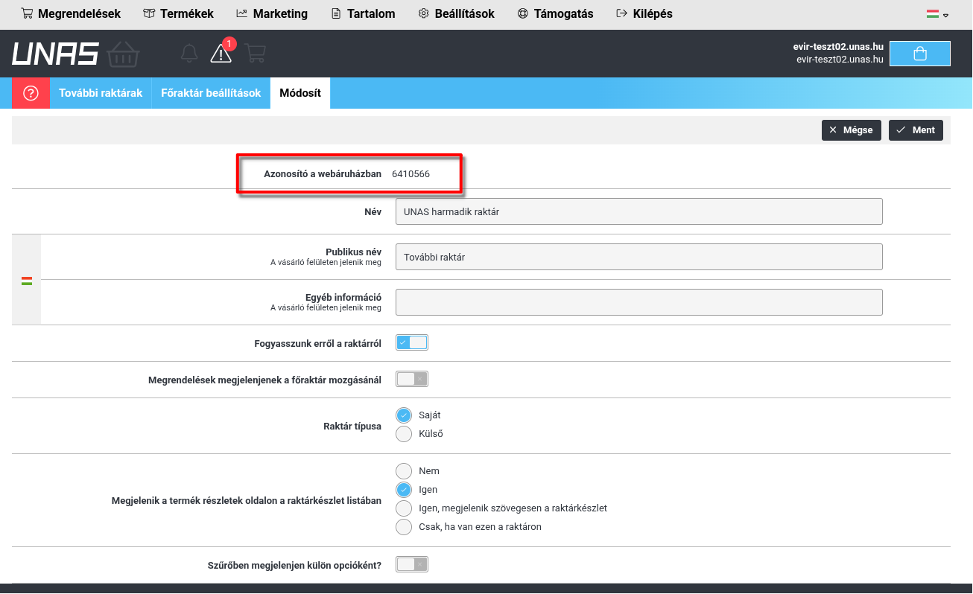
4. A megjelenő listában ismét ki kell választani az elmentett raktárat a Módosít gombra kattintva.
Ismét a raktár adatait szerkesztő űrlapra érkezünk, de a rögzített raktár az UNAS által kapott egy azonosító számot.
Ami az Azonosító a webáruházban felirat mellett látható 7 jegyű azonosító szám, melyet az eVIR a raktár kapcsolat beállításakor használ.
Ezt kell bemásolni a Webshop location mezőbe.
Kapcsolódó oldalak:
A következő lépés a létrehozott UNAS raktár összekötése az eVIR raktárral a Webshop connector menüpont alatt.

